МИНИСТЕРСТВО ОБРАЗОВАНИЯ РЕСПУБЛИКИ БЕЛАРУСЬ
БЕЛОРУССКИЙ ГОСУДАРСТВЕННЫЙ УНИВЕРСИТЕТ
ФАКУЛЬТЕТ ПРИКЛАДНОЙ МАТЕМАТИКИ И ИНФОРМАТИКИ

ОТЧЕТ
по учебной вычислительной (ознакомительной) практике

Петрачкова Глеба
Александровича
студента 1 курса, 7 группы
специальность «Прикладная
математика»

Руководитель практики:
старший преподаватель
О.О.Колб

Минск, 2024

ОГЛАВЛЕНИЕ
ОГЛАВЛЕНИЕ 2
Введение 3
Глава 1 Теоретические основы 4
1.1 Лекция компании SoftClub 4
1.2 Знакомство с системой контроля версий Git. Тренинг на платформе EPAM. 4
1.2.1 Модули курса 4
1.2.2 Выполнение тестовых заданий 5
1.3 Выводы к главе 1 6
Глава 2 Практическая часть курса 7
2.1 Решение задач 7
2.1.1 Unit-тестирование 7
2.1.2 Разработка простейшего GUI-приложения в QT 8
2.1.3 Разработка приложения, отражающего табличные данные с возможностью корректировки, ввода и вывода данных 9
2.1.4 Разработка простейшего SDI-приложения 10
2.1.5 Разработка аналога векторного графического редактора 11
2.1.6 Разработка простейшей игры 14
2.1.7 Создание хеш-таблицы 16
2.2 Выводы к главе 2 18
Заключение 19
Список использованных источников 20

Введение
В период с 24 июня до 6 июля для студентов первого курса была проведена ознакомительная учебная практика. Практика включала в себя ознакомительную и собственно практическую части.

Ознакомительная часть включала в себя изучение системы контроля версий Git и регистрацию на портале GitHub.

Практическая часть задания включала задачи разработки ряда:
- Дополнение ранее разработанных классов системой Unit-тестов;
- Разработку простейшего GUI-приложения;
- Разработка приложения, отражающего табличные данные с возможностью корректировки;
- Разработку простого SDI-приложения;
- Создание приложения, аналога векторного графического редактора;
- Разработку проекта с графической анимацией объектов на экране.
Реализация проектов производилась в рамках использования фреймворка Qt.

Основными целями практики были закрепление навыков, полученных в ходе изучения учебной дисциплины “Разработка кросс-платформенных приложений” в течение семестра, а также получение новых знаний в ряде вопросов, связанных с разработкой приложений с удобным пользовательским интерфейсом, таких как использование хэширования, работа с MOC-объектами,
сериализация графических объектов, работа с текстовыми и бинарными потоками и т.д.

Задачи студентов включали проектирование общей структуры и архитектуры приложения (в том числе с помощью использования ui-форм), обработку событий, обработку пользовательского ввода, сохранение и загрузку данных (в том числе представленных в бинарном виде), обеспечение возможности запуска приложения вне среды разработки и экспорта приложения на другие устройства, а также тестирование и отладку для обеспечения безопасной и корректной работы приложения.

Для прохождения практики было необходимо авторизоваться на платформе GitHub: https://github.com/glebpetra/git-demo

Глава 1 Теоретические основы

1.1 Лекция компании SoftClub
SoftClub — группа компаний, которая специализируется на разработке решений для банков, финансовых компаний, электронной торговли, биржевой отрасли и цифровой экономики в Восточной Европе и странах СНГ.
В рамках лекции, проведенной представителями компании, были рассмотрены вопросы, связанные с разработкой программного обеспечения для предоставления банковских услуг, а также проведен краткий экскурс в работу компании, принципы работы банковской сферы, основы финансовой грамотности.

1.2 Знакомство с системой контроля версий Git. Тренинг на платформе EPAM.
В рамках выполнения первого этапа подготовительной части учебной практики рассматривался курс, подготовленный компанией EPAM, направленный на ознакомление с системой управления версиями Git.
В рамках вступительной части данного курса были рассмотрены преимущества использования системы версионного контроля, произведены установка Git на локальный компьютер (с конфигурацией имени пользователя и электронной почты) и создание собственного репозитория с открытым доступом посредством регистрации на платформе GitHub.
В рамках основной части курса был рассмотрен ряд вопросов, связанных с работой с файлами посредством системы версионного контроля Git с помощью инструкций командной строки в приложении Git Bash, а также элементов графического интерфейса (git gui и gitk). В частности, были изучены вопросы создания и изменения коммитов; просмотра истории коммитов; контроля изменений версий файлов как посредством их правки на локальном устройстве, так и при изменении версии на GitHub; работа с ветками; слияние изменений и разрешение конфликтов.
Изучения теоретического материала курса сопровождалось прохождением тестов и работой с собственным репозиторием с реализацией на практике представленных в курсе команд.
В заключительной части курса были рассмотрены и реализованы конкретные практические задания, направленные на закрепление полученных в рамках курса умений и навыков по работе с системой версионного контроля Git.

1.2.1 Модули курса

1. Основы системы контроля версий:
- Что такое система контроля версий и почему она необходима для разработки программного обеспечения.
- Преимущества использования системы контроля версий Git.

2. Настройка Git:
- Установка Git на локальную машину.
- Конфигурация имени пользователя и электронной почты в Git с помощью команд git config.

3. Базовые операции:
- Создание и коммит изменений с использованием команд git add для добавления файлов в индекс и git commit -m "Commit message" для фиксации изменений.
- Просмотр истории коммитов с помощью команды git log.
- Работа с ветками: создание новой ветки с помощью команды git branch, переключение на другую ветку с помощью команды git checkout.
- Восстановление предыдущих версий файлов с использованием команды git checkout.

4. Слияние изменений:
- Понимание процесса слияния веток.
- Создание слияний (merge) веток в Git с помощью команды git merge.
- Разрешение конфликтов при слиянии путем ручного редактирования файлов.

5. Разрешение конфликтов:
- Понимание возможных конфликтов при слиянии.
- Ручное разрешение конфликтов в Git путем редактирования конфликтных файлов.
- Использование инструментов для автоматического разрешения конфликтов.

1.2.2 Выполнение тестовых заданий
В рамках прохождения курса были выполнены шесть тестов по следующим темам:
- Настройка Git
- Базовые операции
- Внутреннее устройство Git
- Отмена действий
- Ветки и merge
- Stash, tags, remotes

Итоговый результат прохождения курса:

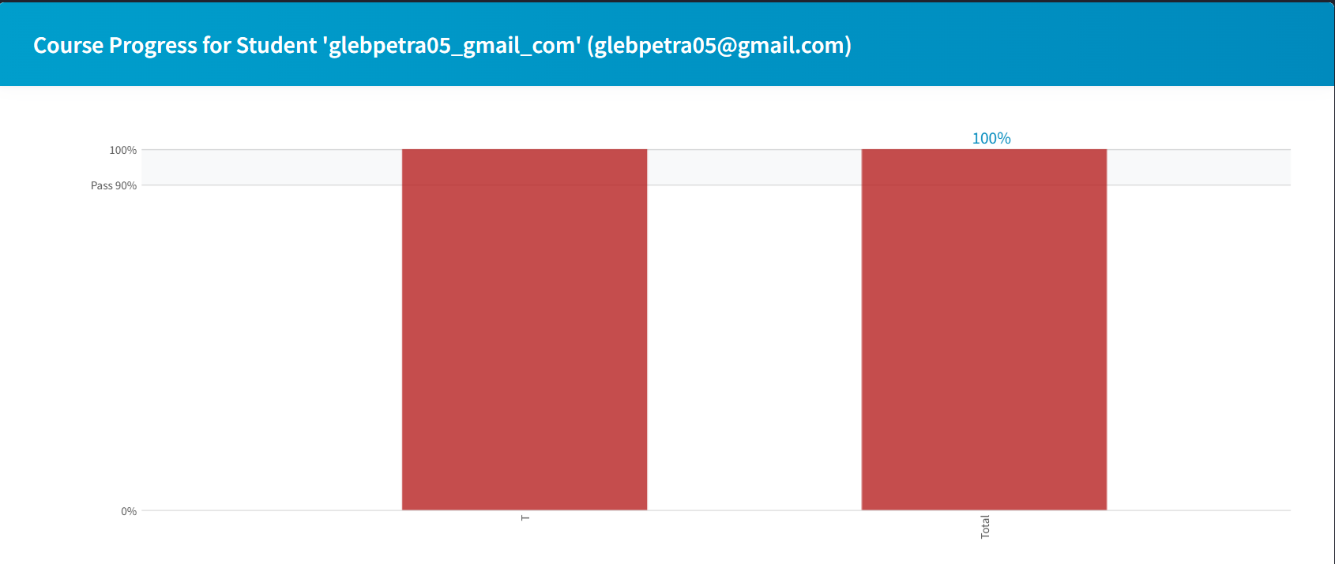
Рисунок 1. Результаты прохождения курса по Git

1.3 Выводы к главе 1

Практически каждый современный проект использует системы версионного контроля. Git - самый популярный инструмент для контроля версий. Курс от компании EPAM помог научиться использовать git для решения ежедневных задач. Прохождение курса также улучшило понимание различных стратегий организации ветвления в проекте и выбора оптимальной стратегии.
Основная цель прохождения курса - подготовить фундамент для изучения программирования, эффективного использования современных инструментов разработчика.

Глава 2 Практическая часть курса

2.1 Решение задач

2.1.1 Unit-тестирование

Постановка задачи: дополнение ранее разработанных классов системой Unit-тестов (для консольных приложений).
Реализация: Для приобретения навыков работы с модульным тестированием на практике были реализовано создание юнит-тестов для примитивных классов (в частности, класса Calculator, реализующего основные арифметические операции), с помощью использования среды для модульного тестирования Qt Test.
Реализация юнит-тестов для описанного класса осуществлялась как посредством ручного сравнения результатов каждого теста с различными входными значениями, так и посредством тестирования на основе данных с созданием функций данных. Реализация осуществлялась с использованием основных макросов (QVERIFY, QVERIFY2, QCOMPARE и т.д.)
void TestCalculating::testSum_data()
{
QTest::addColumn<int>("a");
QTest::addColumn<int>("b");
QTest::addColumn<int>("result");
QTest::newRow("all 0") << 0 << 0 << 0;
QTest::newRow("10 and 10") << 10 << 10 << 20;
QTest::newRow("20 and 4") << 20 << 4 << 24;
}
void TestCalculating::testSum()
{
QFETCH(int, a);
QFETCH(int, b);
QFETCH(int, result);
mCalc.SetA(a);
mCalc.SetB(b);
QCOMPARE(mCalc.Sum(), result);
}
void TestCalculating::testDiv()
{
const int A = 20;
const int B = 10;
mCalc.SetA(A);
mCalc.SetB(B);
QCOMPARE(mCalc.Div(), A / B);
// QSKIP("Are you sure we need continue?");
QEXPECT_FAIL("", "we must avoid dividing on 0", Abort);
QVERIFY(mCalc.isNull());
QCOMPARE(mCalc.Div(), A0 / B0);
}

Вывод программы:

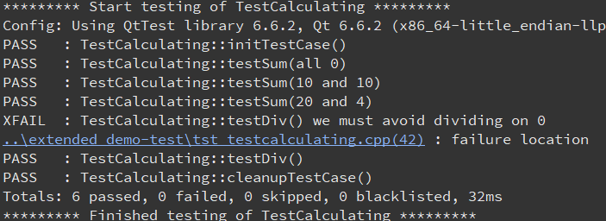
Рисунок 2. Результаты тестирования

2.1.2 Разработка простейшего GUI-приложения в QT

Постановка задачи: диалоговое окно с виджетами, обеспечивающими ввод информации, вызов расчетной части приложения и вывод результатов.
Реализация: в качестве примера простейшего приложения с элементами графического пользовательского интерфейса было выбрано приложение, позволяющее по двум введенным датам осуществить расчет числа прожитых человеком дней (на момент указанной текущей даты), а также построить график
биоритмов человека.

Вывод приложения:
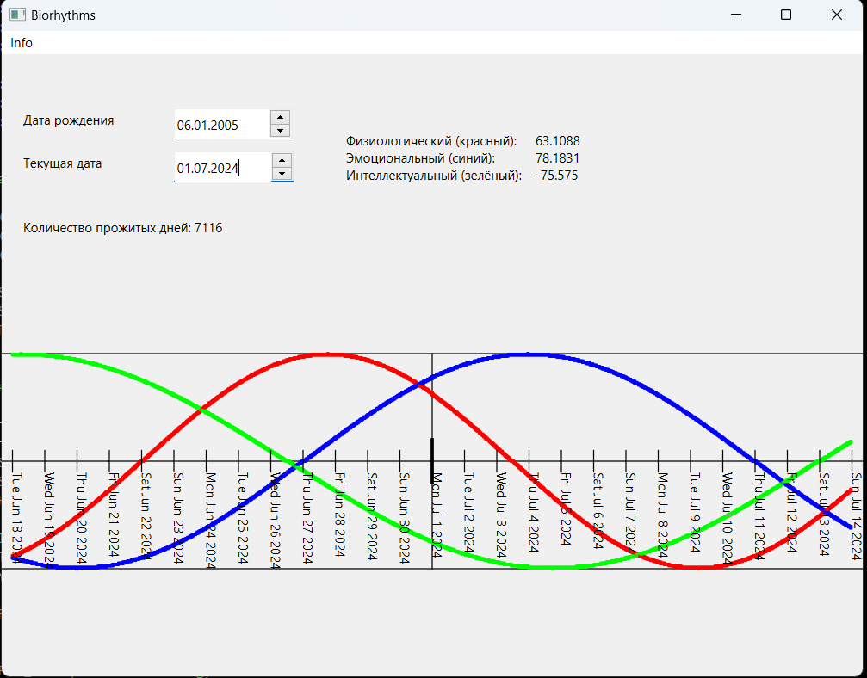
Рисунок 3. График биоритмов

2.1.3 Разработка приложения, отражающего табличные данные с возможностью корректировки, ввода и вывода данных
Постановка задачи: разработка приложения, отражающего табличные данные с возможностью корректировки (на основе шаблона Модель-Вид), вывода и ввода данных.
Реализация: для получения данных, на основе которых в приложении создается виджет табличного типа, реализован метод, который позволяет прочитать информацию с файла с расширением .xlsx (предполагается его создание в приложении Microsoft Excel). Использование класса QAxObject позволяет получить доступ к свойствам и компонентам COM-файла (например, к рабочим книгам и листам объекта табличного типа):
QAxObject* excel = new QAxObject("Excel.Application", this);
QAxObject* workbooks = excel->querySubObject("Workbooks");
QAxObject* workbook = workbooks->querySubObject("Open(const QString&)", filename);
excel->dynamicCall("setVisible(bool)", false);

QAxObject* sheet = workbook->querySubObject("Worksheets(int)", 1);
int countSheets = sheet->property("Count").toInt();

На основе полученных данных в программе создается объект класса QTableWidgetItem, который далее применяется к определенному на главном окне приложения табличному виджету посредством применения метода setItem.
Корректировка содержимого ячеек таблицы осуществляется с помощью ввода номеров соответствующих строки и столбца, а также информации, которая должна быть добавлена в ячейку, в поля текстового ввода и нажатием соответствующей кнопки.

Вывод приложения:

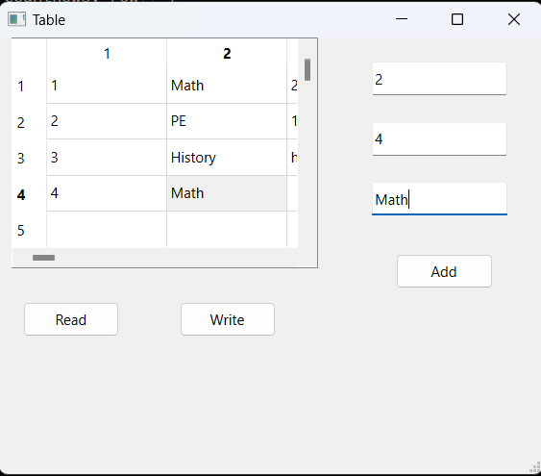
Рисунок 4. Приложение для работы с таблицами

2.1.4 Разработка простейшего SDI-приложения
Постановка задачи: разработка простейшего SDI-приложения, иллюстрирующего использование меню, корректировку, сохранение и восстановление текстовой, числовой информации в текстовом (QTextStream) и бинарном(QDataStream) формате.
Реализация: SDI-приложение - способ организации графического интерфейса приложений в отдельных окнах. В качестве иллюстрации сути подобных приложений был выбран простейший текстовый редактор, который являлся бы упрощенным аналогом приложения Блокнот из состава ОС Windows.
В рамках написания программы были реализованы возможности открытия и сохранения файла в рамках текстового файла (с расширением .txt) или бинарного файла (с расширением .bin). Отметим, что сохранение текстовой информации в бинарный файл осуществлялось с использованием бинарного потока (объекта класса QDataStream). Сохранение и загрузка из файла пользователем осуществляются с помощью диалоговых окон, которые вызываются при нажатии кнопок - элементов меню (меню реализовано как виджет menuBar главного окна приложения). Осуществляется обработка исключений - некорректного пользовательского ввода (без указания названия файла). Также доступна небольшая справочная информация о приложении.
Поле для написания и редактирования текста было представлено объектом собственного класса QWorkForm, наследуемого от класса QTextEdit, который был установлен как поле центрального виджета (centralWidget) главного (и единственного) окна приложения, принадлежащего к классу, который наследуется от QMainWindow.

Вывод приложения:

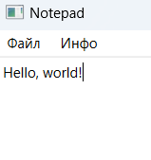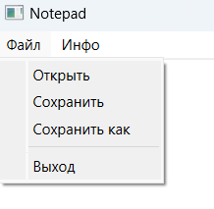
Рисунок 5. Набор текста в “блокноте” Рисунок 6. Контекстное меню приложения

2.1.5 Разработка аналога векторного графического редактора

Постановка задачи: разработка приложения, аналога векторного графического редактора, с обработкой событий от мыши, сериализацией набора графических объектов в файл.
Реализация: для отрисовки графических объектов на форму главного окна приложения был добавлен объект класса QGraphicsView, на котором размещается сцена - контейнер, в котором будут храниться все нарисованные объекты, и который будет динамически изменять свой размер при добавлении на него новых объектов-фигур. В данном приложении в качестве сцены выступает объект созданного класса paintScene, который наследуется от QGraphicsScene. Для обработки событий мыши в вышеуказанном классе paintScene происходит переопределение функций mousePressEvent и mouseMoveEvent, которое позволяет добавить отрисовку различных фигур (точки, линии, эллипса, прямоугольника, треугольника), а также отрисовки траектории передвижения курсора при нажатии и удерживании левой кнопки мыши. Выбор фигур для отрисовки осуществляется пользователем при помощи кнопок (QPushButton).
Полученное изображение сохраняется в формате SVG-файла, который затем можно открыть в том числе с помощью любого текстового редактора. Ниже приведен участок кода, который используется для чтения SVG файлов и извлечения информации о прямоугольных элементах (rect) и размерах изображения.
QList<QGraphicsRectItem *> SvgReader::getRect(const QString filename)
{
QList<QGraphicsRectItem *> rectList;
QDomDocument doc;
QFile file(filename);
if (!file.open(QIODevice::ReadOnly) || !doc.setContent(&file))
return rectList;
QDomNodeList docList = doc.elementsByTagName("g");
for (int i = 0; i < docList.size(); i++)
{
QDomNode node = docList.item(i);
QDomElement elem = node.firstChildElement("rect");
if (elem.isNull())
continue;
else
{
QGraphicsRectItem* rect = new QGraphicsRectItem();
rect->setFlag(QGraphicsItem::ItemIsMovable);
QDomElement rectangle = node.toElement();
rect->setRect(elem.attribute("x").toInt(),
elem.attribute("y").toInt(),
elem.attribute("width").toInt(),
elem.attribute("height").toInt());
QColor fillColor(rectangle.attribute("fill", "#ffffff"));
fillColor.setAlphaF(rectangle.attribute("fill-opacity", "0").toFloat());
rect->setBrush(QBrush(fillColor));

QColor strokeColor(rectangle.attribute("stroke", "#000000"));
strokeColor.setAlphaF(rectangle.attribute("stroke-opacity", "0").toFloat());
rect->setPen(QPen(strokeColor, rectangle.attribute("stroke-width", "0").toInt()));
rectList.append(rect);
}
}
file.close();
return rectList;
}
Метод getRect: открывает SVG файл для чтения с использованием QDomDocument для парсинга XML; извлекает все элементы с тегом "g" из файла SVG; для каждого элемента с тегом "g" извлекает первый дочерний элемент с тегом "rect"; создает объект QGraphicsRectItem и устанавливает его свойства (позицию, размер, цвет заливки и обводки) на основе атрибутов элемента "rect" и "g"; добавляет созданный прямоугольник в QList<QGraphicsRectItem *> rectList; закрывает файл и возвращает список прямоугольных элементов.

Вывод приложения:
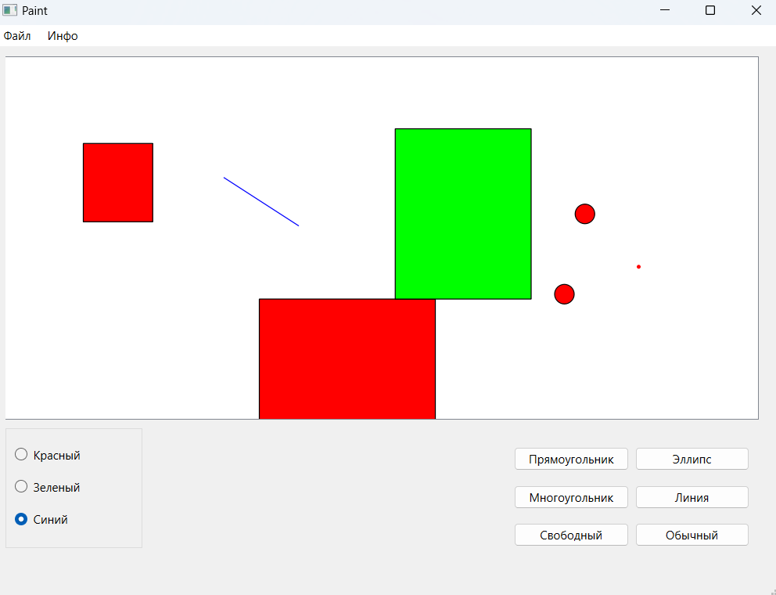
Рисунок 7. Отрисовка простых фигур
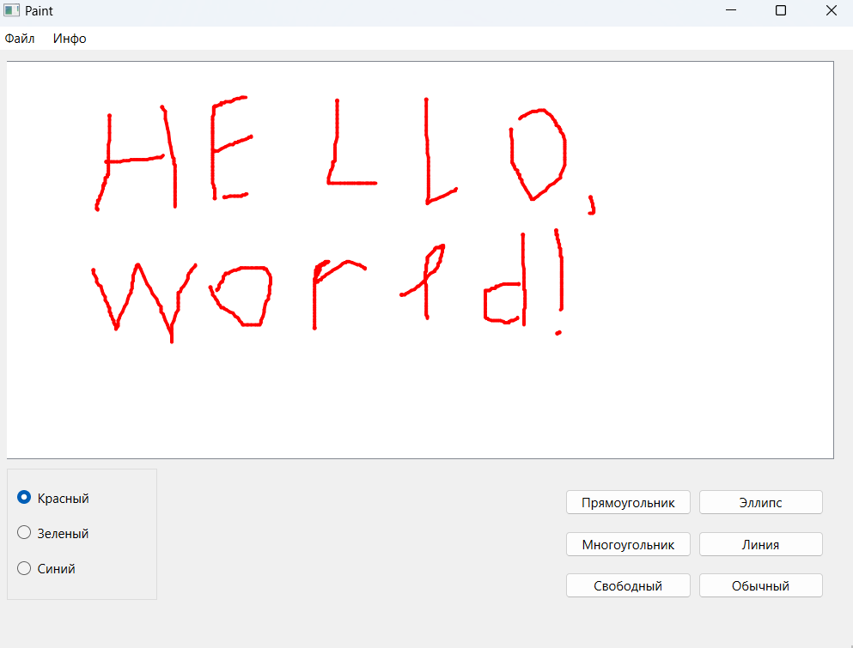
Рисунок 8. Режим свободного рисования

2.1.6 Разработка простейшей игры

Постановка задачи: разработать приложение с графической анимацией объектов на экране.
Реализация: в качестве примера приложения с графической анимацией была выбрана игра, схожая по принципу с игрой “Убей крота”. Задача пользователя заключается в нажатии левой клавиши мыши при наведении курсора на фотографию, которая перемещается по всему окну приложения (при этом фотография каждые полсекунды меняет свое положение, координаты изображения на игровом поле при этом задаются методом random()). После трех кликов по изображению на экране появляется изображение катафалка, которое перемещается к противоположному краю игрового поля. Ниже приведен участок кода, иллюстрирующий механику работы приложения после трех удачных попаданий по фотографии:
result->stop();
QLabel *kataf = new QLabel(this);
QPixmap pixmap_2 = QPixmap("./image/kat_red.png");
kataf->setPixmap(pixmap_2);
kataf->setFixedHeight(75);
kataf->setFixedWidth(250);
kataf->setGeometry(this->width() - kataf->width(), ui->label->y() - kataf->height(), this->width(), ui->label->y());
kataf->show();
QPropertyAnimation *avto = new QPropertyAnimation(kataf, "pos");
avto->setDuration(5000);
avto->setStartValue(QPoint(this->width(), ui->label->y()));
avto->setEndValue(QPoint(-kataf->width(), ui->label->y()));
avto->start();
if (kataf->x() <= ui->label->x())
ui->label->hide();
number_of_clicks++;
save_res_window *res_window;
res_window = new save_res_window;
connect(avto, &QPropertyAnimation::finished, this, [this]() {
close();});
res_window->ui->res->setText(QString::number(time));
res_window->show();
Также в игре после победы пользователя экране появляется окно с выводом результата пользователя (кол-во секунд, потраченных на игру), с возможностью ввести свое имя для сохранения в локальной базе данных. Указанный ниже участок кода отображает механизм создания базы данных в отдельном окне:
ui->setupUi(this);
db = QSqlDatabase::addDatabase("QSQLITE");
db.setDatabaseName("./results.db");
if (db.open())
qDebug("open");
else
qDebug("not open");
query = new QSqlQuery(db);
query->exec("CREATE TABLE Результаты(Имя TEXT, Время INT);");
model = new QSqlTableModel(this, db);
model->setTable("Результаты");
model->select();
model->insertRow(model->rowCount());
ui->tableView->setModel(model);

Вывод приложения:
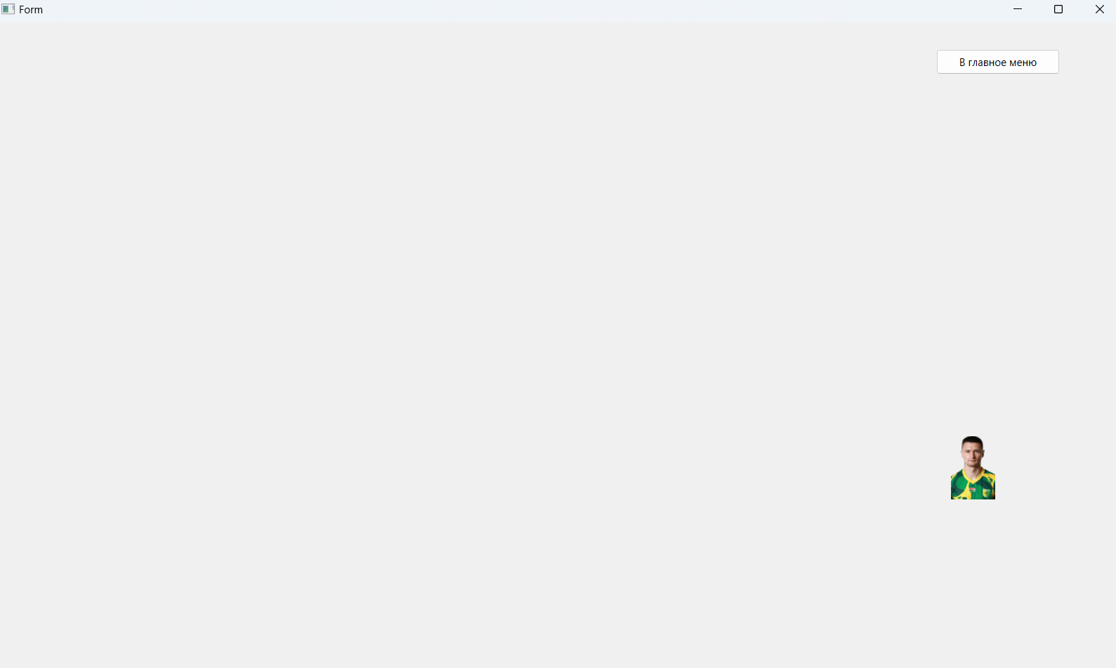
Рисунок 9. Игровое поле

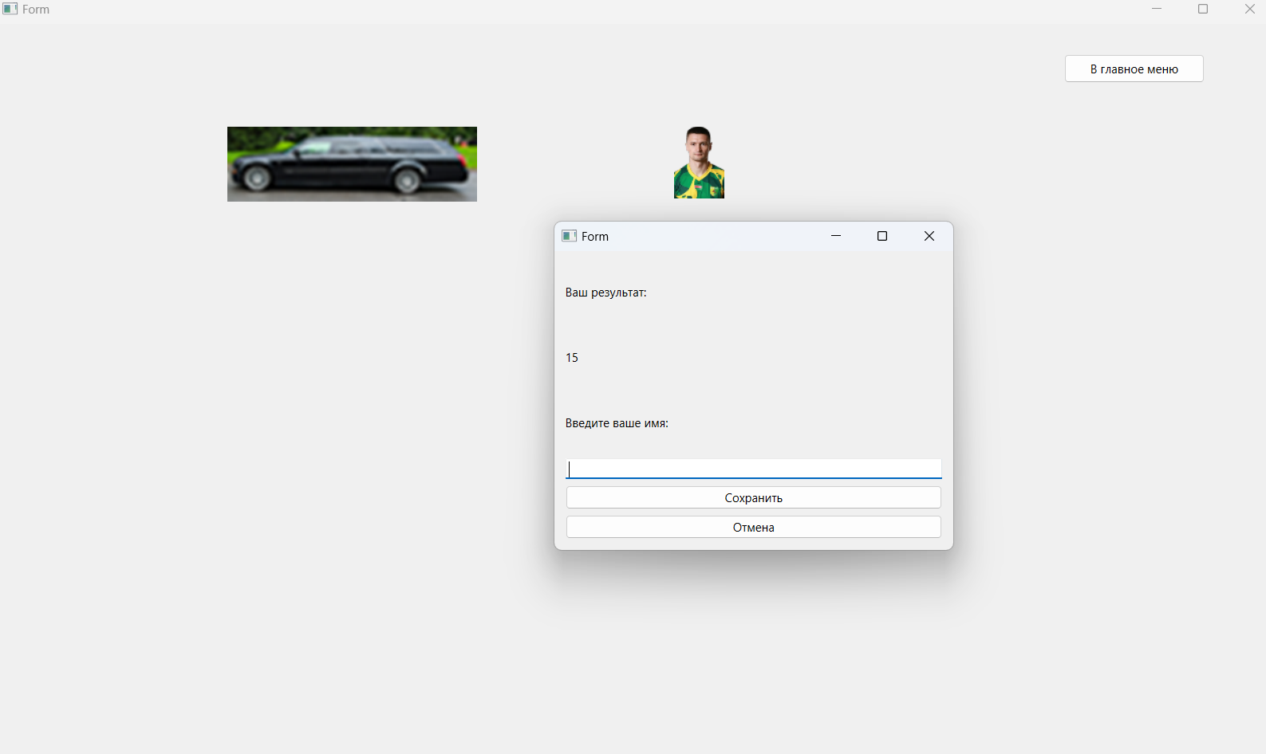
Рисунок 10. Окно с сохранением результата

2.1.7 Создание хеш-таблицы

Постановка задачи: вы работаете над приложением для управления библиотекой, где каждую книгу идентифицируют по уникальному ISBN (International Standard Book Number). Для эффективного поиска и управления книгами вам нужно использовать хеш-таблицу. Нужно создать GUI приложение с использованием QT, которое реализует хеш-таблицу для управления книгами. Приложение должно поддерживать следующие функции: добавление, удаление, поиск книги, а также просмотр всех книг.
Реализация: в качестве ключа, значение которого передается в функцию хеширования, является значение ISBN каждой книги в формате QString. Ниже приведен код функции хэширования:
int HashFunction(const QString& s, int table_size, const int key)
{
int hash_result = 0;
for (int i = 0; i != s.size(); ++i)
{
hash_result = (key * hash_result + s[i].unicode()) % table_size;
}
hash_result = (hash_result * 2 + 1) % table_size;
return hash_result;
}
При этом параметрами, передаваемыми в вышеуказанную функцию, являются введенное значение ISBN книги; текущий размер массива, в котором будут хранится элементы структуры, содержащие информацию о книге; число, которое является взаимно простым с размером массива (например, увеличенное или уменьшенное на единицу число элементов в массиве). При этом для избежания коллизий используется принцип двойного хеширования, т.е. при первом вызове функции мы получим индекс, по которому в массив будут добавлена структура с информацией о книге, а при повторном - шаг, с которым мы будем передвигаться по массиву в случае, если в массиве по полученному индексу уже храниться некоторое значение. При этом размер массива, предназначенного для хранения данных, будет увеличиваться по мере добавления новых элементов, либо в случае, когда удаленных элементов станет слишком много (удаленным элементом будет считаться структура, в которой поле логического флага будет задано как ложное).
Исходя из дополнительных условий задачи, при запуске программы в массив данных добавляется информация о 50 книгах, ISBN которых является сгенерированным с помощью метода random().

Вывод приложения:

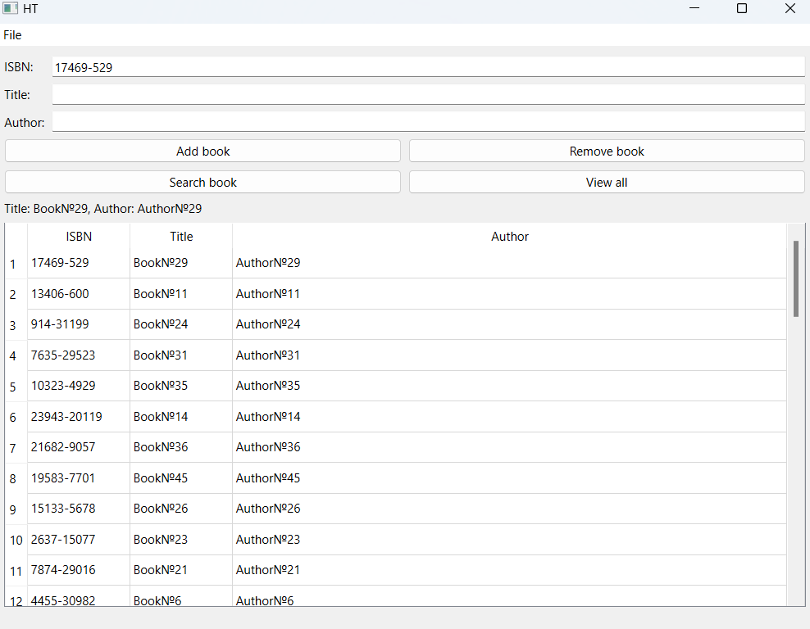
Рисунок 11. Приложение с хеш-таблицей

2.2 Выводы к главе 2

В ходе работы над проектом по Unit-тестированию были изучены и применены основные принципы написания тестов для консольных приложений. Разработка unit-тестов позволяет выявлять потенциальные ошибки и дефекты в коде на ранних этапах разработки, что способствует повышению качества программного продукта и ускорению процесса его создания.
При работе над GUI-приложением были освоены методы создания графического интерфейса пользователя для удобного взаимодействия с приложением. GUI-приложение позволяет представить данные и результаты в графической форме, что значительно упрощает и ускоряет процесс восприятия информации.
Работа с таблицами в приложении позволяет представлять данные и выполнять операции с ними в удобном табличном формате, что упрощает анализ информации за счет некоторого структурирования данных.
Разработка простейших SDI-приложений позволяет создать простой и интуитивно понятный пользовательский интерфейс с единственным главным окном для работы с файлами разных типов (например, текстовыми). Данный формат архитектуры приложений является весьма распространенным, поскольку значительно упрощает работу с приложением для пользователя.
При создании векторного графического редактора были изучены и применены методы сериализации и десериализации графических объектов. Данные методы позволяют сохранять графические объекты (сложные структуры данных с различными свойствами) в текстовом формате (с помощью XML-языка), что дает некоторые преимущества при сохранении или передаче по сети данных об объектах.
Добавление графической анимации объектов на экране в приложение способствует расширению возможностей разработчика, например, при создании игр.
Использование хеш-функций при работе с данными обеспечивает быструю и эффективную обработку информации, а также повышает безопасность передачи и хранения данных.

Заключение
В рамках прохождения учебной практики были закреплены навыки разработки относительно простых кросс-платформенных приложений. Также были прослушаны лекция от компании SoftClub и успешно (100% корректно выполненных тестов) пройден курс по работе с Git. Отметим, что посещение лекции от представителей IT-компании дало толчок к ознакомлению с различными отраслями программирования для лучшего понимания приоритетных направлений для изучения. А прохождение курса позволило упростить и структурировать работу с различными версиями файлов на собственном компьютере.

В ходе работы над задачами практической части были приобретены новые навыки по созданию приложений с удобным пользовательским интерфейсом. В процессе решения задач довольно часто приходилось обращаться к дополнительной литературе, в основном, к официальной документации фреймворка Qt. В рамках выполнения практической части были реализованы, успешно в той или иной степени, все основные задачи, такие как дополнение разработанных классов системой Unit-тестов, создание простейших GUI-приложений, разработка приложения для работы с таблицами в формате .xlsx, создание собственного текстового редактора, создание аналога простого графического редактора, разработка игры с несложной механикой игрового процесса. Также дополнительно было разработано приложение, позволяющее сохранять информацию с помощью алгоритмов хеширования. Отметим, что наибольшие сложности вызвала задача разработки графического редактора, поскольку требовала не только знания механизмов обработки событий мыши, работы с сигналами и слотами, знакомства с различными классами графических объектов и их свойствами, но и дополнительным ознакомлением с процессом разбора SVG-файлов и информации, представленной в XML-формате. Стоит признать, что в рамках выполнения данной задачи не удалось добиться корректной десериализации ряда объектов, что приводило к незначительному искажению изображения при загрузке его на графическую сцену приложения.

Список использованных источников
- Макс Шлее. Qt 5.3 Профессиональное программирование на C++. — : БХВ-Петербург, 2015. — 928 с. — ISBN 978-5-9775-3346-1.
- Макс Шлее. Qt 5.10 Профессиональное программирование на C++. — : БХВ-Петербург, 2018. — 1072 с. — ISBN 978-5-9775-3678-3.
- Матренин, П. В. Введение в кроссплатформенное программирование на С++ в Qt / П.В. Матренин. - М.: Нобель Пресс, 2013. - 813 c.
- Учебная практика ПМ, 1 курс [Электронный ресурс]. - Режим дотупа: https://edufpmi.bsu.by/course/view.php?id=871. – Дата доступа: 06.07.2024.
- Version Control with Git [Электронный ресурс]. - Режим дотупа:https://learn.epam.com/detailsPage?id=601f195a-d408-4439-a16d-0630ed2a412e. – Дата доступа: 26.06.2024.
- QT documentation [Электронный ресурс]. - Режим доступа: https://doc.qt.io/. – Дата доступа: 06.07.2024.
- Travis Swicegood Pragmatic Version Control Using Git; A Fawcett Book - Москва, 2009. - 190 c.
- Марк, Саммерфилд Qt. Профессиональное программирование. Разработка кроссплатформенных приложений на С++ / Саммерфилд Марк. - М.: Символ-плюс, 2011. - 816 c.
- QT Forum [Электронный ресурс]. – Режим доступа: https://forum.qt.io/. –Дата доступа: 27.06.2024
- Хабр. Режим доступа: https://habr.com/. – Дата доступа – 04.07.2024.

